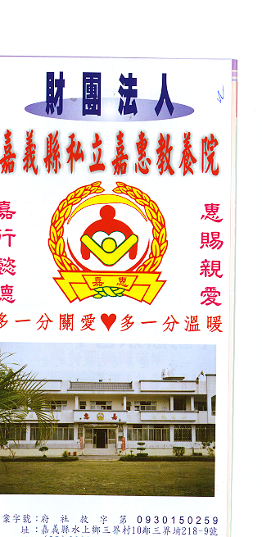
財 團 法 人 嘉 義 縣 私 立 嘉 惠 教 養 院（新增建院舍籌募基金）
專 案 捐 款 明 細 核准文號:衛部救字第1040112676號 104年11月份
捐款人 | 捐 款  來 源 | 收據  編號 | 金額 | 捐款人 | 捐 款  來 源 | 收據  編號 | 金額 | 捐款人 | 捐 款  來 源 | 收據  編號 | 金額
陳○香 | 劃撥收入 | A0101539 | 1,000
博○永業有限公司 | 劃撥收入 | A0101540 | 29,000
陳○懷 | 劃撥收入 | A0101541 | 41,000
陳○福 | 劃撥收入 | A0101542 | 30,000
李○珍 | 劃撥收入 | A0101543 | 2,000
施○廷 | 劃撥收入 | A0101544 | 1,800
財團法人錦○文教基金會 | 劃撥收入 | A0101545 | 20,000
廖○美 | 劃撥收入 | A0101546 | 2,000
簡○珠 | 劃撥收入 | A0101547 | 1,000
廖○暉 | 劃撥收入 | A0101548 | 8,000
鄭○娜 | 劃撥收入 | A0101549 | 1,000
童○世界洪○玲 | 劃撥收入 | A0101550 | 5,000
備註:本月專案捐款(劃撥收入$ 141,800 ) 合計新台幣$ 141,800元整

